嵌入式KWL记录表在项目化学习中的运用研究研究报告

摘 要：本研究旨在探索嵌入式KWL记录表在项目化学习中的运用实施。通过文献研究、调查方法、行动研究等，我们对KWL记录表的理论基础和实践策略进行了分析和总结，并结合项目化学习的理念，探讨了KWL记录表在项目化实施中的角色和作用。研究发现，嵌入式KWL记录表可以帮助教师准确地收集和分析幼儿的观察和探索结果，有助于发现项目的生长点和幼儿的兴趣点，促进幼儿的深度学习和核心素养的培养。此外，KWL记录表还能引导教师转变角色，从主导者变为引导者，激发幼儿的自主学习和思考能力。研究结果对于提高幼儿园项目化教学质量具有重要的指导意义。
关键词：嵌入式KWL记录表、项目化学习、幼儿园教育、教师角色转变

一、核心概念界定
研究涉及的核心概念包括项目化学习、KWL记录表和嵌入式运用。以下对这些概念进行详细的界定和解释：
项目化学习：项目化学习是一种以问题为驱动、学生为中心的教学方法，通过让学生参与真实的项目活动，探索和解决问题，培养他们的探究能力、合作能力和创新能力。项目化学习注重学生的主动参与和深度学习，强调知识与实践的结合，使学习更加具有意义和情境性。
KWL记录表：KWL记录表最初由唐娜·奥格尔（Donna Ogle）于1986年提出，它是一种用于帮助教师和学生记录和分析学习过程的工具。KWL代表了三个问题：K（What I Know）表示学生对主题已经知道的内容；W（What I Want to Know）表示学生对主题想要了解的内容；L（What I Learned）表示学生在学习过程中获得的新知识和理解。
嵌入式运用：嵌入式运用指将KWL记录表有机地融入到项目化学习中，使其成为项目化学习的一部分，以促进学生的学习和发展。嵌入式运用意味着教师在项目化学习中有意识地使用KWL记录表，引导学生记录和反思他们的学习过程，并根据记录的结果进行教学和指导。
二、研究背景和意义（国内外研究现状、选题意义和价值）
（一）国内外研究现状
在当前的教育研究领域中，项目化学习和教学评价已成为热门的研究方向。国内外的学者们对于嵌入式KWL记录表在项目化学习中的运用实施进行了广泛的研究和探索。在国外，许多研究学者已经认识到嵌入式KWL记录表对于项目化学习的重要性，并进行了相关研究。例如，美国教育学家唐娜·奥格尔（Donna Ogle）于1986年提出了KWL记录表的概念，并强调其在阅读教学中的应用。奥格尔的研究探索了KWL记录表对学生阅读理解和学习动机的影响，发现KWL记录表可以促进学生的自主学习和深度思考能力。此外，加拿大教育学家约翰·莱尔（John Loughran）等人也进行了一系列与嵌入式KWL记录表相关的研究。他们通过实地观察和访谈，探讨了KWL记录表在课堂教学中的应用效果，并强调了其对学生学习动机和学术成就的积极影响。莱尔等人的研究为KWL记录表在项目化学习中的运用提供了实证支持和理论依据。
在国内，随着项目化学习的推广和实施，越来越多的学者开始关注嵌入式KWL记录表在幼儿园教育中的应用。例如，北京师范大学教育学院的王晓丽教授研究了KWL记录表在幼儿园项目化学习中的运用实践，并探讨了其对幼儿学习兴趣和能动性的影响。王教授的研究发现，KWL记录表可以激发幼儿的学习热情和主动性，提升他们的学习效果和能力。此外，广东省教育科学研究院的李明教授也对KWL记录表在幼儿园项目化学习中的应用进行了研究。他的研究探讨了KWL记录表对幼儿学习动机和学习成果的影响，并提出了相关的教学策略和实施方法。李教授的研究为幼儿园教师提供了宝贵的实践经验和指导。综上所述，国外和国内的学者们对于嵌入式KWL记录表在项目化学习中的运用实施进行了广泛的研究。他们的研究成果为我们深入理解和应用KWL记录表提供了重要的理论和实践支持，同时也为我们未来的研究和教学实践提供了宝贵的借鉴和启示。
（二）选题意义
研究具有以下几个方面的重要意义：
- 促进项目化学习的质量提升：项目化学习作为一种以问题为驱动、学生为中心的教学方法，已经在教育实践中得到广泛应用。而嵌入式KWL记录表的运用可以更好地引导和支持项目化学习的实施，通过记录和分析学生的观察和探索结果，帮助教师更准确地把握项目的生长点和学生的兴趣点，从而提高项目化学习的质量和效果。
- 促进幼儿园教育的发展：幼儿园是儿童学习和发展的重要阶段，项目化学习和KWL记录表的运用可以为幼儿园教育带来新的思路和方法。通过嵌入式KWL记录表，幼儿可以在项目化学习中培养主动学习和自主思考的能力，促进他们的认知、语言、社交和情感等综合发展，为幼儿园教育的优质发展提供有力支持。
- 推动教师角色转变和专业发展：嵌入式KWL记录表的运用不仅可以对学生的学习起到积极的促进作用，也对教师的教学角色和专业发展带来重要影响。教师在项目化学习中将由主导者转变为引导者，通过引导学生运用KWL记录表记录和反思学习过程，能够更好地了解学生的学习需求和问题，从而更有针对性地进行教学设计和指导。同时，教师通过嵌入式KWL记录表的运用，也能够不断提升自身的教学能力和专业素养。
- 填补研究空白：虽然项目化学习和KWL记录表的研究已经有一定的积累和成果，但嵌入式KWL记录表在项目化学习中的运用实施方面的研究还相对较少，特别是在幼儿园教育领域。本研究将填补这一研究空白，为幼儿园教育提供新的思路和实践经验，为项目化学习和KWL记录表的运用提供更深入的探索和理论支持。
（三）研究价值
研究的价值主要体现在以下几个方面：
- 理论价值：本研究探索了嵌入式KWL记录表在项目化学习中的运用实施，为项目化学习和KWL记录表的理论研究提供了新的视角和实证基础。通过对项目化学习和KWL记录表的结合运用，可以进一步丰富和完善相关教育理论，深化对项目化学习和KWL记录表的认识和理解。
- 实践价值：本研究将嵌入式KWL记录表引入到幼儿园项目化学习中，对教育实践具有重要意义。通过嵌入式KWL记录表的运用，可以促进幼儿园学生的主动学习和自主思考，提高他们的学习兴趣和动机，培养跨学科思维和问题解决能力，促进综合素养的全面发展。
- 教育改革价值：本研究的结果和实践经验可以为幼儿园教育改革提供参考。通过嵌入式KWL记录表的运用，可以引领教师从传统的教学模式转变为以学生为中心的教学模式，推动教育改革的深入进行。同时，研究结果还可以为其他学段和学科的教育改革提供借鉴和启示，促进教育模式的创新和优化。
- 教师专业发展价值：本研究对于教师的专业发展具有重要价值。嵌入式KWL记录表的运用需要教师具备相关的教学技能和专业素养，通过参与本研究，教师可以深化对项目化学习和KWL记录表的理解，提升教学设计和指导的能力，增强教师的教学效能和专业满意度。
三、研究目标和内容
（一）研究目标
研究具体目标如下：
- 确立嵌入式KWL记录表在项目化学习中的作用：通过实践和研究，明确嵌入式KWL记录表在项目化学习中的教育作用，包括对幼儿学习兴趣、自主思考和问题解决能力的促进，以及对教师角色转变和教学效果的影响。
- 设计和完善嵌入式KWL记录表的实施方案：根据项目化学习的特点和幼儿园教育的需求，设计和完善嵌入式KWL记录表的实施方案，包括表格的内容和形式，记录和分析的方法，以及与项目化学习紧密结合的操作步骤和指导原则。
- 促进幼儿园学生的主动学习和全面发展：通过嵌入式KWL记录表的运用，促进幼儿园学生的主动学习和自主思考能力的培养，激发他们的学习兴趣和动机，提高综合素养和跨学科思维能力，实现他们的全面发展。
- 支持教师角色转变和专业发展：通过嵌入式KWL记录表的实施，支持教师由传统的教学角色转变为引导者和促进者，提升他们的教学能力和专业素养，培养他们的观察、记录和分析能力，实现教师角色的转变和专业发展。
（二）研究内容
研究具体包括以下几个方面的内容：
- 理论探索：通过文献研究和理论分析，探索项目化学习和KWL记录表的相关理论基础，深入理解项目化学习的本质和特点，明确KWL记录表在项目化学习中的作用和意义。
- 实践设计：根据理论探索的基础，设计嵌入式KWL记录表在项目化学习中的具体实施方案，包括KWL记录表的内容和形式设计，记录和分析的方法，以及与项目化学习紧密结合的操作步骤和指导原则。
- 实施与观察：在幼儿园教育实践中，运用设计的嵌入式KWL记录表实施项目化学习活动，并观察记录幼儿的学习过程和成长变化。通过观察和记录，掌握幼儿对主题的兴趣和需求，把握项目活动的核心内容和生长点。
- 教师培训与支持：为参与研究的教师提供相关的培训和支持，帮助他们理解和掌握嵌入式KWL记录表的使用方法，提升教师的观察、记录和分析能力，引导教师适应项目化学习的要求和角色转变。

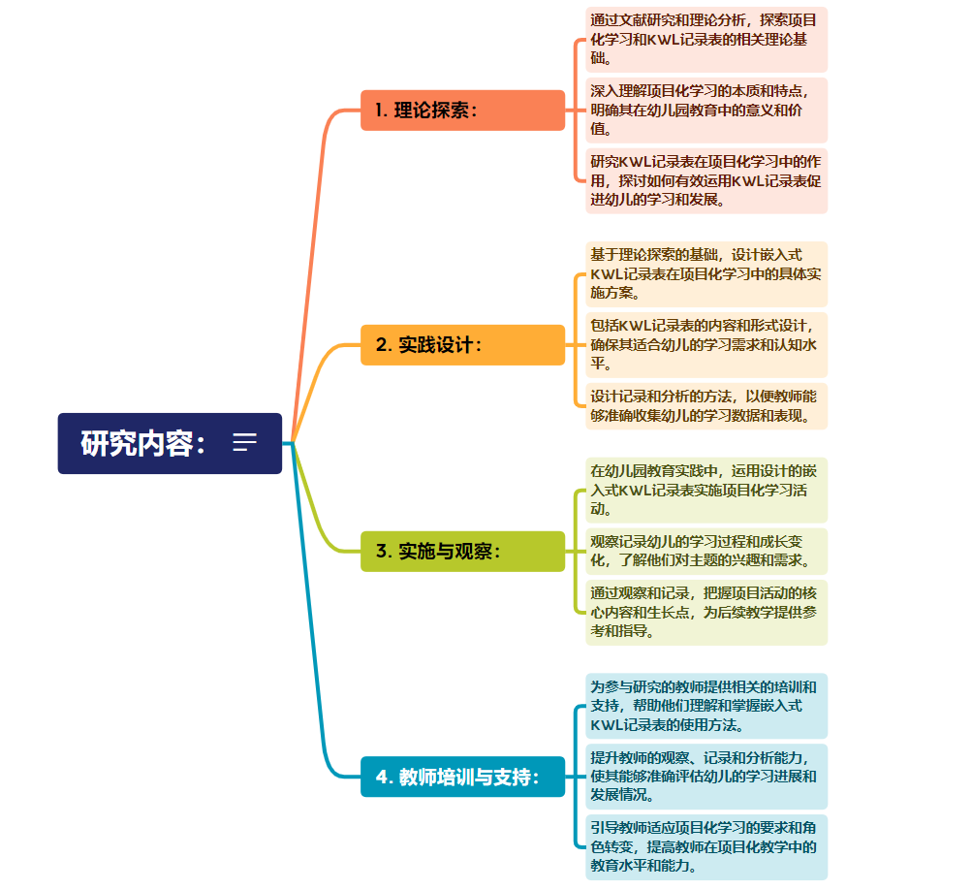

（三）研究重点
研究的重点关注以下几个方面：
- 嵌入式KWL记录表的设计与完善：通过研究和实践，重点关注嵌入式KWL记录表的设计和完善。这包括确定表格的内容和形式，如何准确记录幼儿对主题的已知、想知道和学到了什么，以及如何在实施过程中及时生成和补充记录。
- 幼儿的主动学习和自主思考：重点关注嵌入式KWL记录表对幼儿的学习兴趣、自主思考和问题解决能力的促进作用。研究将关注幼儿在项目化学习中的参与度和积极性，以及他们对项目主题的深入探究和思考能力。通过观察和记录，探索如何激发幼儿的主动性，培养他们的学习兴趣和动机，以及促进他们的自主思考和问题解决能力。
- 教师的角色转变和专业发展：重点关注嵌入式KWL记录表对教师的角色转变和专业发展的支持作用。研究将探索如何引导教师由传统的教学角色转变为项目化学习的引导者和促进者，帮助教师提升观察、记录和分析能力，培养他们的教学能力和专业素养。
- 效果评估与改进措施：重点关注嵌入式KWL记录表在项目化学习中的效果评估和改进措施。研究将收集和分析实施过程中的数据和资料，评估嵌入式KWL记录表对幼儿学习和发展的影响，并根据评估结果提出相应的改进措施和建议，以进一步优化嵌入式KWL记录表的实施效果。
（四）研究难点
在施研究过程中会遇到以下几个难点：
- 教师角色转变的挑战：传统的教学模式中，教师通常扮演着知识传授者和指导者的角色。而在项目化学习中，教师需要转变为学习的引导者和促进者，从而使幼儿能够主动参与探究和学习。
- 幼儿的自主学习能力培养：项目化学习注重培养幼儿的自主学习能力和问题解决能力，使他们能够独立思考、探索和解决问题。然而，幼儿的自主学习能力在起步阶段可能较弱，需要教师引导和支持。
- KWL记录表的有效运用：KWL记录表作为嵌入式工具，在项目化学习中扮演着重要的角色。然而，如何准确记录幼儿的已知、想知道和学到了什么，如何及时生成和补充记录，以及如何运用记录内容指导项目活动的进展，都是需要解决的难题。
- 实施的适应性和个性化：项目化学习注重根据幼儿的兴趣和需求进行个性化设计，以激发幼儿的学习热情和动机。然而，每个幼儿的兴趣和需求各不相同，教师需要在实施过程中灵活调整和适应，保证每个幼儿都能获得有意义的学习体验。
（六）创新点
研究具有以下几个创新点：
- 嵌入式KWL记录表的设计与完善：研究将设计和完善嵌入式KWL记录表，使其更加符合幼儿园项目化学习的特点和需求。通过细化记录内容和形式，以及在实施过程中及时生成和补充记录，使嵌入式KWL记录表成为幼儿和教师共同使用的有效工具。
- 幼儿的主动学习和自主思考：本研究将关注嵌入式KWL记录表对幼儿主动学习和自主思考能力的促进作用。通过激发幼儿的学习兴趣和动机，培养他们的问题提出、探究和解决能力，使幼儿能够在项目化学习中发挥更大的主体性和创造力。
- 教师的角色转变和专业发展：本研究将关注嵌入式KWL记录表对教师角色转变和专业发展的支持作用。通过培养教师的教育敏感性和适应能力，帮助教师从传统的教学角色转变为项目化学习的引导者和促进者。
- 效果评估与改进措施：本研究将进行嵌入式KWL记录表在项目化学习中的效果评估，并提出相应的改进措施和建议。通过收集和分析实施过程中的数据和资料，评估嵌入式KWL记录表对幼儿学习和发展的影响，为项目化学习的持续改进提供依据。

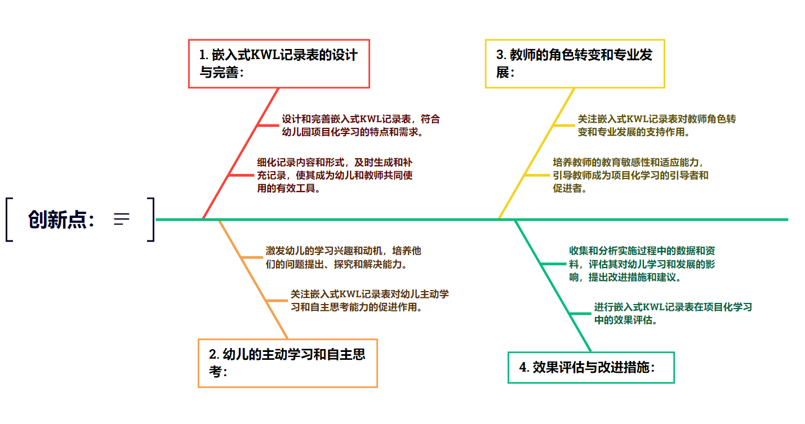

四、研究思路和方法（课题研究的整体思路和具体方法）
（一）研究思路
首先，我们将深入研究嵌入式KWL记录表在项目化学习中的理论框架和相关研究成果。通过文献综述和资料收集，我们将了解国内外学者在该领域的研究现状，探讨KWL记录表在项目化学习中的应用方式以及其对幼儿学习成果和动机的影响。其次，我们将明确研究的目标和问题，并制定相应的研究方案。我们将选择一所幼儿园作为研究场景，选取一组幼儿作为研究样本，通过实地观察和记录，深入了解他们在项目化学习中使用嵌入式KWL记录表的过程和效果。同时，我们将与教师进行访谈，了解他们对该方法的应用和评价，以获取多方面的观点和反馈。然后，我们将对收集到的数据进行归纳、整理和分析。通过定性和定量的方法，我们将对幼儿在项目化学习中的参与度、学习成果和动机等方面进行分析，探索嵌入式KWL记录表对他们学习和发展的影响。最后，我们将通过研究结果的呈现和讨论，总结出嵌入式KWL记录表在项目化学习中的运用实施策略和经验，并提出相应的建议和展望，以促进该方法在实际教学中的应用和推广。
（二）研究方法
1.文献法：
搜集大量的有关KWL记录表的期刊，来丰富项目化实施中如何运用KWL表的方法，以及寻取相关的专业理论进行归纳、整理与分析，从中筛选出适合幼儿园项目化方面的内容进行研究。
2.调查法：
在具体实施之前，对幼儿在此项目化通过问卷调查的方式进行调查研究，并根据调查结果有针对性地采取相应的教学方法，继而为项目化活动的深入研究提供依据。
3.行动研究法：
让幼儿愉快地参与到项目活动中去，在项目活动中促发展。教师则对这一实践进行不断的反思，通过计划、实践、观察、反思四个步骤进行。前两步是实践阶段，与正常工作任务一致，后两步是反思阶段，对实践的结果进行观测，看任务完成得如何，然后寻找得失原因，制定出对策，以便指导下一阶段的实践。
4.经验总结法：
根据教育实践所提供的事实，分析概括活动现象，挖掘现有的经验材料，并使之上升到教育理论的高度，以便更好地指导新的教育实践活动的一种教育科学研究方法。
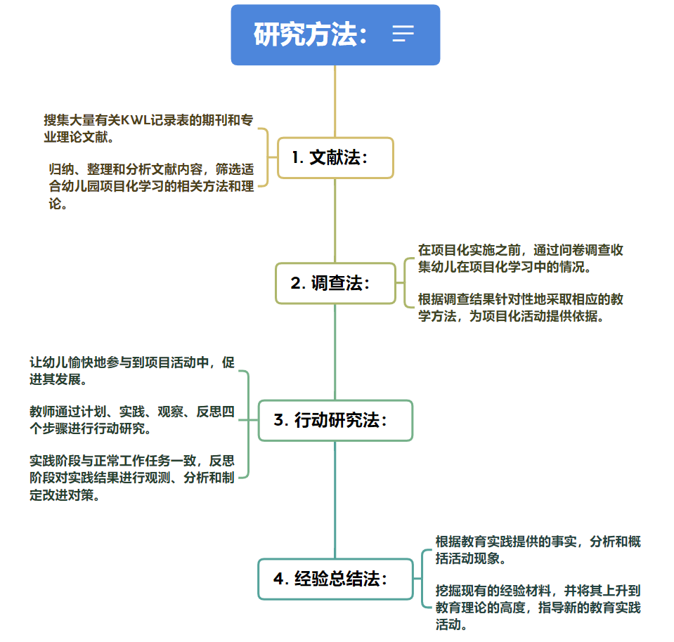

五、研究基础和条件
（一）课题组成员及分工
研究的课题组成员包括研究指导老师、研究者和实施教师，每个成员在研究中担任不同的角色和分工，共同推进研究工作的顺利进行。
- 研究指导老师：研究指导老师负责对整个研究项目进行指导和监督，提供专业的研究建议和指导。他们具有丰富的教育研究经验和学术背景，在研究设计、数据分析和结果解释等方面提供专业支持和指导。
- 研究者：研究者是承担具体研究工作的核心成员，包括研究方案的设计、数据收集和分析、结果解释和撰写研究报告等工作。研究者具备良好的研究素养和研究方法学知识，能够独立完成研究任务，并与其他成员进行紧密合作。
- 实施教师：实施教师是负责在幼儿园进行研究项目的实施和数据采集的成员。他们在项目化学习中发挥着关键作用，负责引导幼儿参与项目活动，并使用嵌入式KWL记录表进行记录和观察。实施教师具备丰富的幼儿教育经验和项目化教学的实践能力，在实施过程中能够灵活运用教学策略和方法。
（二）保障措施
为确保研究的顺利进行和取得可靠的研究结果，研究将采取以下保障措施：
- 研究伦理：本研究将严格遵守研究伦理要求，保护参与幼儿的权益和隐私。在进行数据收集和观察过程中，将征得幼儿和家长的知情同意，并确保数据的机密性和匿名性。
- 研究设计：研究设计将充分考虑实际情况和研究目标，确保研究的可行性和科学性。研究方案将进行充分的前期调研和论证，确保研究方法的有效性和可靠性。
- 课题组成员培训：研究团队成员将接受相关培训，包括研究方法学、伦理原则和数据处理等方面的培训，提高研究者的专业素养和研究能力。
- 数据收集和分析：在数据收集过程中，将确保数据的准确性和完整性。采用多种数据收集方法，如记录表、观察记录和作品展示等，以获取全面和多角度的数据。数据分析将采用科学统计方法和质性分析方法，确保结果的科学性和可靠性。
- 质量控制和验收：研究团队将建立质量控制机制，定期进行项目进展和结果的评估和验收。在每个阶段都将进行反思和总结，及时调整研究方向和方法，保证研究工作的高质量和有效性。
- 学术交流与评估：研究团队将积极参与学术交流和评估活动，包括参加学术会议、发表研究论文等，以获取同行的反馈和评价，并不断提升研究的学术价值和影响力。
六、研究计划和步骤
以下是研究计划和步骤的安排：
第一阶段,20XX.X-20XX.X：前期调研和准备,对项目化学习和KWL记录表的相关文献进行搜集和阅读，了解国内外研究现状。确定研究的理论框架和研究目标，制定研究问题和假设。组建研究团队，明确成员分工和责任。
第二阶段,20XX.X-20XX.X：研究设计和工具开发,设计研究方案，包括研究设计、样本选择和数据收集方法。开发嵌入式KWL记录表，根据项目化学习的特点进行定制化设计。制定数据收集和观察的指导手册，明确实施教师的操作流程和要点。
第三阶段,20XX.X-20XX.X：数据收集和分析,在幼儿园选择实施项目化学习，并在实施中应用嵌入式KWL记录表进行数据收集。实施教师按照指导手册进行记录和观察，收集幼儿在项目化学习中的经验和兴趣。对收集的数据进行整理和归纳，采用统计分析和质性分析方法进行数据分析。
第四阶段,20XX.X-20XX.X：结果解释和总结,根据数据分析结果，解释幼儿在项目化学习中的表现和成长情况。总结嵌入式KWL记录表在项目化中的运用效果和教育作用。讨论研究结果的启示和意义，并与现有研究进行比较和对比。撰写研究报告，包括研究背景、目标、方法、结果和讨论等内容。
七、研究过程
研究按照以下过程展开研究：
- 确定研究框架：在研究初期，我们明确了研究的理论框架和研究问题。我们综合了国内外相关研究成果，确定了嵌入式KWL记录表在项目化学习中的关键概念和理论支持。
- 设计研究方案：我们制定了详细的研究方案，包括研究对象、研究方法和数据收集工具的选择。我们选择了一所幼儿园作为研究场景，选取了一组幼儿作为研究样本。
- 数据收集：我们采用多种方法收集数据。首先，我们通过观察幼儿在项目化学习中的表现，记录他们的参与度、兴趣表现和学习成果。同时，我们与教师进行访谈，了解他们在项目化实施中的观察和反思。
- 数据分析：我们对收集到的数据进行归纳、整理和分析。通过对幼儿表现和教师访谈的内容进行综合分析，我们寻找与KWL记录表运用实施相关的模式和规律，并提取关键的发现和结论。
- 结果呈现：我们将研究结果以报告形式进行呈现。通过文字描述、图表和实例案例的展示，我们清晰地展示了嵌入式KWL记录表在项目化学习中的实际应用效果，并解读了其对幼儿学习和发展的影响。
八、研究取得成果
通过研究的实施和探索，我们期望取得以下几方面的成果：
（一）理论贡献：
1.通过对嵌入式KWL记录表在项目化中的运用实施的研究，进一步丰富和完善了项目化学习和KWL记录表的理论框架。
2.探索了幼儿园项目化学习的教学模式和策略，为项目化学习的实践提供了理论支持和指导。
（二）实践经验：
1.验证了嵌入式KWL记录表在项目化中的有效性和实用性，为幼儿园教师在项目化学习中提供了一种实践工具和策略。
2.提供了关于项目化学习过程中如何收集、记录和分析幼儿经验和兴趣的具体操作方法，为幼儿园教师的教学实践提供了参考和指导。
（三）教育影响：
1.通过嵌入式KWL记录表的应用，培养幼儿的核心素养，激发其学习兴趣和主动性，促进其综合能力的全面发展。
2.为幼儿园项目化学习提供了一种有效的教学策略，推动了幼儿园教育的质量提升和教学改革的推进。
九、存在不足及下一步设想
- 存在不足
在本研究中，存在一些不足之处需要我们正视和改进：
- 样本选择的局限性：由于时间和资源的限制，本研究可能仅选取了有限数量的幼儿园作为研究样本，这可能会影响研究结果的代表性和推广性。未来的研究可以考虑增加样本规模和涵盖更多地区的幼儿园，以进一步验证研究的可行性和有效性。
- 研究过程的时间限制：本研究的实施时间可能较为有限，无法涵盖完整的项目化学习过程和长期的观察。在有限的时间内，我们难以全面了解幼儿在项目化学习中的变化和发展。未来的研究可以考虑更长期的跟踪观察，以获取更全面的数据和结果。
- 数据收集的主观性：本研究中的数据收集主要依赖于教师的记录和观察，存在主观性的可能。教师的个人认知和观察偏好可能会对数据收集和分析结果产生影响。为减少主观性的影响，未来的研究可以考虑引入客观化的测量工具和多角度的数据收集方法，以提高研究的客观性和可靠性。
- 实践应用的挑战：在实际的幼儿园教学实践中，项目化学习和KWL记录表的运用可能面临一些挑战，如教师培训和支持的需求、时间和资源的限制等。未来的研究可以探索有效的支持和培训措施，以帮助教师更好地应用这些教学策略并克服实践中的困难。
- 下一步设想
基于当前研究的成果和不足之处，我们可以提出以下几个下一步的设想：
- 扩大样本规模：为了增强研究结果的代表性和推广性，未来的研究可以考虑扩大样本规模，涵盖更多地区和类型的幼儿园。这将有助于验证研究的可行性和有效性，并提供更多的实践案例和经验分享。
- 长期跟踪观察：为了更全面地了解幼儿在项目化学习中的变化和发展，未来的研究可以进行更长期的跟踪观察。通过跟踪观察，可以深入研究幼儿在项目化学习中的学习过程、问题解决能力的提升以及对核心素养的培养等方面的变化。
- 引入多元数据收集方法：为了减少数据收集的主观性，未来的研究可以引入多元化的数据收集方法。除了教师的观察和记录，可以考虑运用问卷调查、访谈、观察工具等多种方式收集幼儿和家长的反馈，以获取更全面和客观的数据。
- 教师培训与支持：考虑到实践应用的挑战，未来的研究可以加强对教师的培训与支持。通过提供专业的培训课程和教学指导，帮助教师更好地理解和应用项目化学习和KWL记录表，提高他们的教学能力和实践效果。
参考文献
[1]陈苗.巧用支架“四部曲”，助推教师专业自主发展——以研制和运用KWL+记录表为例[J].福建教育,2023(16):26-28.
[2]李晴.KWL表格联合案例讨论教学在新生儿科新入职护士培训中的应用[J].医药高职教育与现代护理,2023,6(01):30-32.
[3]续兆琪,常莉红.基于KWL模式培养学生数学提问能力的教学策略[J].现代商贸工业,2023,44(04):234-236.DOI:10.19311/j.
[4]周明金,陈滢.运用“KWL模式”进行实验教学设计的有效做法[J].中学物理,2022,40(06):49-52.
[5]于家宁. 指向深度学习的项目化学习设计改进研究[D].华东师范大学,2021.DOI:10.27149/d.

正文各级标题序号格式依次为：一、 （一） 1. （1） ①
正文字体字号，除一级标题用黑体四号外，其余一般用宋体小四号，1.5倍行距。文字、标点符号、数字使用、图表格式等符合有关规定和技术要求，不要将非学术性图片放入文中。

参考文献格式（参考文献的各项说明，如作者、篇名、书刊名、卷次、期次、出版社、出版地、出版年月、版次、起止页码等应详备）
一、专著、论文集、报告
[1]刘××,陈××.图书目录[M].北京:高等教育出版社,1957:15-18.
[2]陈××.区域基础教育均衡发展研究[M].山东:山东科学技术出版社，2007:83-88.
二、期刊文章
[3]何××.读南明史[J].中国史研究,1998,(3) :167-173.
[4]王××.河南省义务教育均衡发展的战略思考[J].中国教育学刊，2007:67-71.
三、学位论文
[5]赵××.诺西肽分阶段补料分批发酵过程优化研究[D].沈阳:东北大学,2013.
[6]张××.推进义务教育均衡发展的策略研究[D].山东：山东大学，2011.
四、报纸文章
[7]谢××.创造学习的新思路[N].人民日报,1998-12-25(10).
五、电子文献
[7]《国家中长期教育改革和发展规划纲要(2010-2020年)》［EB/OL］.
http://wenku.baidu.com/view/53d4dc087cd184254b3535cc.html



